ПРОТОКОЛЬНЕ РІШЕННЯ (ПРОТОКОЛ)
Уповноваженої особи з питань закупівель товарів, робіт і послуг АТ «Прикарпаттябленерго»
про внесення змін до тендерної документації
від 20 лютого 2024 р. № 126/2
м. Івано-Франківськ
1. Найменування замовника: Приватне акціонерне товариство «Прикарпаттяобленерго».
2. Ідентифікаційний код замовника в Єдиному державному реєстрі юридичних осіб, фізичних осіб - підприємців та громадських формувань: 00131564.
3. Місцезнаходження замовника: вул. Індустріальна, буд. 34, м. Івано-Франківськ, 76014.
4. Категорія замовника: юридичні особи та/або суб’єкти господарювання, які здійснюють діяльність в одній або декількох окремих сферах господарювання (відповідно до пункту 4 частини четвертої статті 2 Закону України «Про публічні закупівлі» від 25 грудня 2015 р. №922-VIІІ (із змінами) (далі – Закон).
5. Конкурентна процедура закупівлі: відкриті торги з особливостями (відповідно до вимог Закону України «Про публічні закупівлі» від 25 грудня 2015 р. №922-VIІІ (із змінами) та Постанови Кабінету Міністрів України від 12 жовтня 2022 р. №1178 «Про затвердження особливостей здійснення публічних закупівель товарів, робіт і послуг для замовників, передбачених Законом України «Про публічні закупівлі», на період дії правового режиму воєнного стану в Україні та протягом 90 днів з дня його припинення або скасування» (із змінами) (далі – Особливості)).
6. Унікальний номер оголошення про проведення відкритих торгів, присвоєний електронною системою закупівель: UA-2024-02-13-013659-a

7.Назва предмета закупівлі та частин предмета закупівлі (лотів) (за наявності): Трансформатори струму та напруги

ПОРЯДОК ДЕННИЙ:
1. Внесення змін до тендерної документації.
2. Оприлюднення нової редакції тендерної документації та окремого документу з переліком змін, що вносяться, в електронній системі закупівель відповідно до пункту 51 Особливостей.

Щодо першого питання порядку денного:
Відповідно до пункту 51 Особливостей замовник має право з власної ініціативи або у разі усунення порушень вимог законодавства у сфері публічних закупівель, викладених у висновку органу державного фінансового контролю відповідно до статті 8 Закону, або за результатами звернень, або на підставі рішення органу оскарження внести зміни до тендерної документації.
Зміна № 1
Внести зміни до Додатку 4 та викласти його у наступній редакції:
№ | Предмет закупівлі | Од. вим. | К-сть
1 | Трансформатор ОСМ-1-0,63 110/220 | шт. | 6
2 | Трансформатор ОСМ-1-0,63 220/220-5 | шт. | 2
3 | Трансформатор ОСМ-1-0,016 220/220-5 | шт. | 12
4 | Трансформатор Т -0,66А 100/5 (0,5S) І | шт. | 15
5 | Трансформатор Т -0,66А 150/5 (0,5S) І | шт. | 75
7 | Трансформатор Т -0,66А 200/5 (0,5S) ІІ | шт. | 65
8 | Трансформатор Т -0,66А 300/5 (0,5S) І | шт. | 65
9 | Трансформатор Т -0,66А 400/5 (0,5S) І | шт. | 35
10 | Трансформатор ТШ-0,66А -1 600/5 (0,5S) І | шт. | 35
11 | Трансформатор ТШ-0,66А -1 800/5 (0,5S) І | шт. | 20
12 | Трансформатор ТШ-0,66А -1 1000/5 (0,5S) І | шт. | 15
13 | Трансформатор ТШ-0,66А -2 1500/5 (0,5S) І | шт. | 7
- Трансформатор ОСМ1-0,63-У3 110/220-5 або еквівалент
№ | Найменування параметра | Виконання за значенням параметра
1. | Номінальна напруга первинної обмотки, В | 110
2. | Номінальна напруга вторинної обмотки з відпайкою, В | 220-5
3. | Номінальна потужність, кВ*А | 0,63
4. | Номінальна частота, Гц | 50
5. | Діапазон робочих температур, С | -45 - +45
6. | Тип ізоляції | відкритий

- Трансформатор ОСМ1-0,63-У3 220/220-5 або еквівалент
№ | Найменування параметра | Виконання за значенням параметра
1. | Номінальна напруга первинної обмотки, В | 220
2. | Номінальна напруга вторинної обмотки з відпайкою, В | 220-5
3. | Номінальна потужність, кВ*А | 0,63
4. | Номінальна частота, Гц | 50
5. | Діапазон робочих температур, С | -45 - +45
6. | Тип ізоляції | відкритий

- Трансформатор ОСМ1-0,16-У3 220/220-5 або еквівалент
№ | Найменування параметра | Виконання за значенням параметра
1. | Номінальна напруга первинної обмотки, В | 220
2. | Номінальна напруга вторинної обмотки з відпайкою, В | 220-5
3. | Номінальна потужність, кВ*А | 0,16
4. | Номінальна частота, Гц | 50
5. | Діапазон робочих температур, С | -45 - +45
6. | Тип ізоляції | відкритий

Загальні вимоги до трансформаторів напруги
- Обов'язкова наявність у виробника(постачальника) сертифікату відповідності на продукцію.
- Надання до тендерної документації копії заводських паспортів, технічного опису та інструкції по монтажу і експлуатації.
- Обов'язкове надання технічної документації на українській мові.
- Гарантійний термін безаварійної експлуатації – не менше 3 років.
- Термін виготовлення - не раніше як за півроку до моменту поставки.

4-9. Трансформатор струму типу ТШ -0,66А-1 або еквівалент

№ | Найменування параметра | Виконання за значенням параметра
1. | Клас точності | 0,5S
2. | Номінальна напруга, (кВ) | 0.66
3. | Номінальні первинні струми, (А) | 600,800,1000
4. | Номінальний вторинний струм, (А) | 5
5. | Номінальне вторинне навантаження з коефіцієнтом потужності cos j = 0,8, (В*А) | 5
6. | Граничний робочий діапазон температур, (ºС) | -45 ÷ +40
7. | Вага, кг | не більше 1,42
8. | Габаритні розміри, не більше | 88х150х92
9. | Міжповірочний інтервал, років | 16
10. | Термін гарантійного обслуговування, років | не менше 1
11. | Середній термін служби, років | 25
12. | Номінальна частота вимірювальної мережі, (Гц) | 50
13. | Клас стійкості до нагрівання ізоляції за ГОСТ 8865-93. | Е
14. | Ступінь захисту від ураження електричним струмом по ДСТУ 12.2.007.0-75 | 0
15. | Ступінь захисту за ГОСТ 14254-96 | IP00

Габаритні, установчі та приєднувальні розміри трансформатора ТШ-0,66-1; ТШ-0,66А-1
600/5,800/5,1000/5.
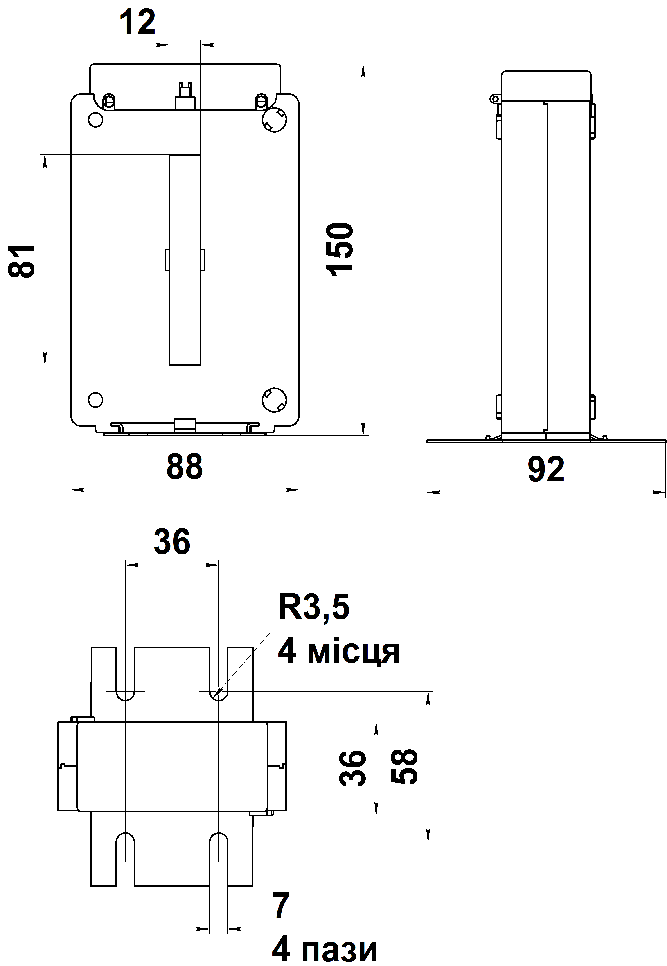

10-13. Трансформатор струму типу ТШ -0,66А-2 або еквівалент

№ | Найменування параметра | Виконання за значенням параметра
1. | Клас точності | 0,5S
2. | Номінальна напруга, (кВ) | 0.66
3. | Номінальні первинні струми, (А) | 1500
4. | Номінальний вторинний струм, (А) | 5
5. | Номінальне вторинне навантаження з коефіцієнтом потужності cos j = 0,8, (В*А) | 5
6. | Граничний робочий діапазон температур, (ºС) | -45 ÷ +40
7. | Вага, кг | не більше 1,42
8. | Габаритні розміри, не більше | 95х175х92
9. | Міжповірочний інтервал, років | 16
10. | Термін гарантійного обслуговування, років | не менше 1
11. | Середній термін служби, років | 25
12. | Номінальна частота вимірювальної мережі, (Гц) | 50
13. | Клас стійкості до нагрівання ізоляції за ГОСТ 8865-93. | Е
14. | Ступінь захисту від ураження електричним струмом по ДСТУ 12.2.007.0-75 | 0
15. | Ступінь захисту за ГОСТ 14254-96 | IP00
А.7 Габаритні, установчі та приєднувальні
розміри трансформатора ТШ-0,66-2; ТШ-0,66А-2
1500/5
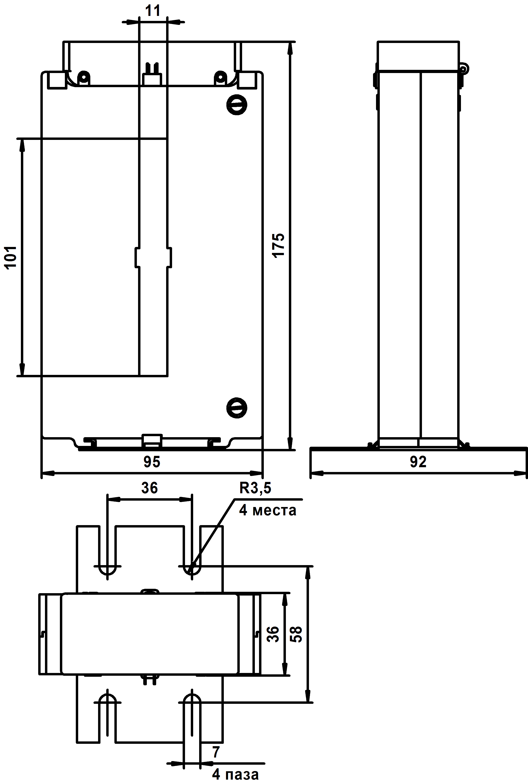

Загальні вимоги до трансформаторів струму

- Обов'язкова наявність у виробника(постачальника) сертифікату відповідності на продукцію.
- Надання до тендерної документації копії заводських паспортів, технічного опису та інструкції по монтажу і експлуатації.
- Обов'язкове надання технічної документації на українській мові.
- Гарантійний термін безаварійної експлуатації – не менше 3 років.
- Термін виготовлення - не раніше як за півроку до моменту поставки.

Щодо другого питання порядку денного:
Відповідно до пункту 51 Особливостей зміни, що вносяться замовником до тендерної документації, розміщуються та відображаються в електронній системі закупівель у вигляді нової редакції тендерної документації додатково до початкової редакції тендерної документації. Замовник разом із змінами до тендерної документації в окремому документі оприлюднює перелік змін, що вносяться.
Враховуючи вищенаведене, є необхідність в оприлюдненні нової редакції тендерної документації та цього протоколу з переліком змін, що вносяться, протягом 1 (одного) дня з дня прийняття рішення про внесення змін до тендерної документації.

ВИРІШИВ:
1. Внести зміни до тендерної документації.
2. Оприлюднити нову редакцію тендерної документації та цей протокол в електронній системі закупівель відповідно до пункту 51 Особливостей.

Уповноважена особа з питань
закупівель товарів, робіт і послуг
АТ «Прикарпаттяобленерго» Василь КОСТЮК

